Многие металлы непосредственно реагируют с оксидом углерода, если находятся в мелкодисперсном состоянии (при высоких температурах). Примеры карбонильных соединений Ni(CO)₄, Fe(CO)₅ (рисунок 5.1) и др.
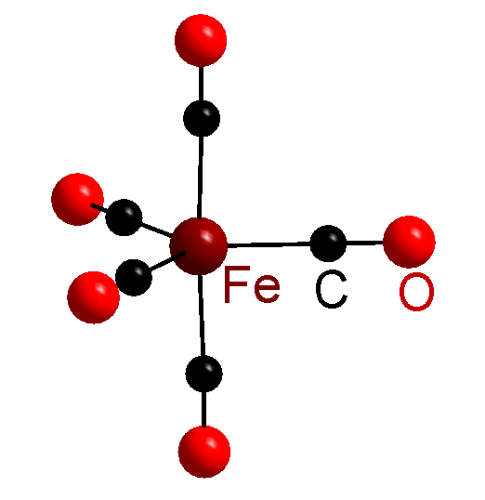
Рис.5.1 Структурная формула пентакарбонилжелеза
Карбонильным методом получают чистые металл, например, карбонил никеля. Суть метода в том, что получают карбонил никеля, а затем термическим разложением этого летучего соединения получают чистый металл:
Ni_{порошок} + 4CO = Ni(CO)_{4 (ж)},
Ni(CO)₄ = Ni + 4CO
Карбонильные комплексы участвуют в реакции замещения, это наиболее важный и самый многочисленный тип реакции с их участием.
Реакции, протекающие с участием карбонильных комплексов, делятся на три группы: реакции окисления, реакции восстановления и реакции замещения карбонильных лигандов.

